Печать
Образовательная программа: 230101.65 - Вычислительные машины, комплексы, системы и сети
Дисциплина: Физика
Всего заданий: 32
Дано ответов: 32
Из них правильно: 32
Процент верных ответов: 100%

ЗАДАНИЕ N 1
Материальная точка M движется по окружности со скоростью . На рис. 1 показан график зависимости проекции скорости от времени ( – единичный вектор положительного направления, – проекция на это направление). При этом для нормального a_{n} и тангенциального a_{τ} ускорения выполняются условия…
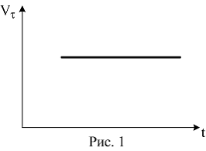
– увеличивается; – равно нулю
– постоянно; – равно нулю
– постоянно; – уменьшается
– увеличивается; – уменьшается
ЗАДАНИЕ N 2
Величина скорости автомобиля изменялась во времени, как показано на графике зависимости V(t). В момент времени t₂ автомобиль поднимался по участку дуги.
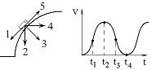
Направление результирующей всех сил, действующих на автомобиль в этот момент времени правильно отображает вектор …
3
2
4
1
ЗАДАНИЕ N 3
Из жести вырезали три одинаковые детали в виде эллипса. Две детали разрезали пополам вдоль разных осей симметрии. Затем все части отодвинули друг от друга на одинаковое расстояние и расставили симметрично относительно оси OO'.
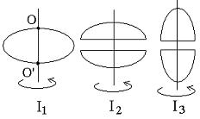
Для моментов инерции относительно оси OO' справедливо соотношение …
ЗАДАНИЕ N 4
Два тела двигались к стенке с одинаковыми скоростями и при ударе остановились. Первое тело катилось, второе скользило. Если при ударе выделилось одинаковое количество тепла, то больше масса тела …
одинаковы
первого
второго
ЗАДАНИЕ N 5
Человек сидит в центре вращающейся по инерции вокруг вертикальной оси карусели и держит в руках длинный шест за его середину. Если он повернет шест из горизонтального положения в вертикальное, то частота вращения в конечном состоянии
уменьшится
не изменится
увеличится
ЗАДАНИЕ N 6
На борту космического корабля нанесена эмблема в виде геометрической фигуры.
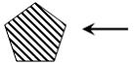
Из-за релятивистского сокращения длины эта фигура изменяет свою форму. Если корабль движется в направлении, указанном на рисунке стрелкой, со скоростью, сравнимой со скоростью света, то в неподвижной системе отсчета эмблема примет форму, указанную на рисунке …



ЗАДАНИЕ N 7
На рисунке представлен график функции распределения молекул идеального газа по скоростям (распределение Максвелла), где 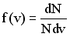 – доля молекул, скорости которых заключены в интервале скоростей от v до v+dv в расчете на единицу этого интервала.
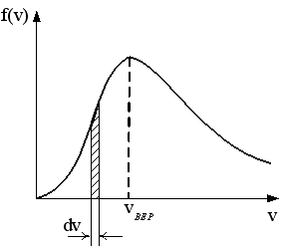
Для этой функции верным утверждением является…
с ростом температуры величина максимума растет
с ростом температуры площадь под кривой растет
с ростом температуры максимум кривой смещается вправо
ЗАДАНИЕ N 8
Средняя кинетическая энергия молекул газа при температуре Т зависит от их структуры, что связано с возможностью различных видов движения атомов в молекуле. При условии, что имеют место только поступательное и вращательное движение, средняя энергия молекул азота (N₂) равна …
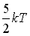
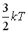
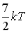
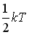
ЗАДАНИЕ N 9
В процессе обратимого адиабатического нагревания постоянной массы идеального газа его энтропия …
увеличивается
уменьшается
не меняется
ЗАДАНИЕ N 10
На (P,V)-диаграмме изображен циклический процесс.
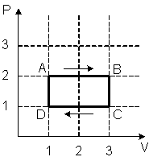
На участках BC и CD температура …
на BC – понижается, на CD – повышается
на BC – повышается, на CD – понижается
понижается
повышается
ЗАДАНИЕ N 11
Присоединенный к источнику тока плоский конденсатор имеет энергию W. Если между обкладок конденсатора поместить диэлектрик с диэлектрической проницаемостью , то энергия электрического поля конденсатора станет равной
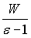
W
ЗАДАНИЕ N 12
Два проводника, изготовленные из одного материала, равной длины, но разного сечения (), включены последовательно в цепь. Напряженность электрического поля …
одинакова в обоих проводниках
больше в проводнике с сечением
в проводнике с сечением может быть как больше, так и меньше
больше в проводнике с сечением
ЗАДАНИЕ N 13
В однородном магнитном поле на горизонтальный проводник с током, направленным вправо, действует сила Ампера, направленная перпендикулярно плоскости рисунка от наблюдателя. При этом линии магнитной индукции поля направлены…
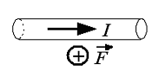
вправо
влево
вниз
вверх
ЗАДАНИЕ N 14
На рисунке показан длинный проводник с током, в одной плоскости с которым находится небольшая проводящая рамка.
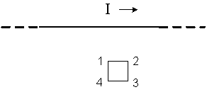
При выключении в проводнике тока заданного направления, в рамке…
возникнет индукционный ток в направлении 4-3-2-1
индукционного тока не возникнет
возникнет индукционный ток в направлении 1-2-3-4
ЗАДАНИЕ N 15
Явление гистерезиса, то есть запаздывания изменения вектора индукции магнитного поля в веществе от изменения напряженности внешнего магнитного поля, имеет место в ...
парамагнетиках
ферромагнетиках
любых магнетиках
диамагнетиках
ЗАДАНИЕ N 16
Полная система уравнений Максвелла для электромагнитного поля имеет вид:
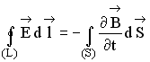
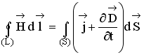
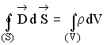
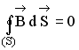
Следующая система уравнений:
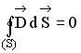
справедлива для переменного электромагнитного поля …
при наличии заряженных тел и токов проводимости
в отсутствие заряженных тел и токов проводимости
в отсутствие заряженных тел
в отсутствие токов проводимости
ЗАДАНИЕ N 17
Шарик, прикрепленный к пружине и насаженный на горизонтальную направляющую, совершает гармонические колебания.
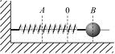
На графике представлена зависимость проекции силы упругости пружины на положительное направление оси Х от координаты шарика.
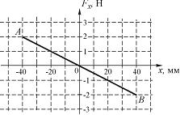
Работа силы упругости при смещении шарика из положения В в положение А равна …
4·10⁻² Дж
-4·10⁻² Дж
8·10⁻² Дж
0 Дж
ЗАДАНИЕ N 18
Складываются два гармонических колебания одного направления с одинаковыми периодами и равными амплитудами . При разности фаз 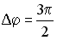 амплитуда результирующего колебания равна…
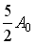
0
ЗАДАНИЕ N 19
На рисунке представлена мгновенная фотография электрической составляющей электромагнитной волны, переходящей из среды 1 в среду 2 перпендикулярно границе раздела АВ.
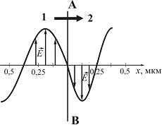
Отношение скорости света в среде 2 к его скорости в среде 1 равно …
0,84
0,67
1,75
1,5
ЗАДАНИЕ N 20
Если увеличить в 2 раза объемную плотность энергии и при этом уменьшить в 2 раза скорость распространения упругих волн, то плотность потока энергии…
останется неизменной
уменьшится в 2 раза
увеличится в 2 раза
ЗАДАНИЕ N 21
На рисунке представлена схема разбиения волновой поверхности Ф на зоны Френеля. Разность хода между лучами и равна…
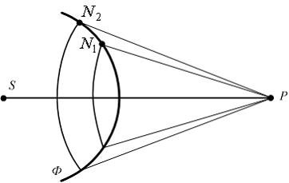
0
ЗАДАНИЕ N 22
При падении света из воздуха на диэлектрик отраженный луч полностью поляризован. Угол преломления равен 30^{о}. Тогда показатель преломления диэлектрика равен…
2,0
1,5
ЗАДАНИЕ N 23
При изучении внешнего фотоэффекта увеличили освещенность катода. Это привело к …
увеличению значения задерживающего напряжения
увеличению работы выхода электрона
уменьшению работа выхода электрона
увеличению значения тока насыщения
ЗАДАНИЕ N 24
На черную пластинку падает поток света. Если число фотонов, падающих на единицу поверхности в единицу времени увеличить в 2 раза, а черную пластинку заменить зеркальной, то световое давление ...
увеличится в 4 раза
останется неизменным
увеличится в 2 раза
уменьшится в 2 раза
ЗАДАНИЕ N 25
Закон сохранения момента импульса накладывает ограничения на возможные переходы электрона в атоме с одного уровня на другой (правило отбора).В энергетическом спектре атома водорода (рис.) запрещенным переходом является…
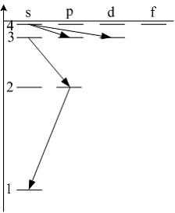
2p – 1s
4s – 3p
4s – 3d
3s – 2p
ЗАДАНИЕ N 26
Положение пылинки массой m=10 ^{–9}кг можно установить с неопределенностью . Учитывая, что постоянная Планка , неопределенность скорости (в м/с) будет не менее…
ЗАДАНИЕ N 27
Стационарным уравнением Шредингера для частицы в одномерном ящике с бесконечно высокими стенками является уравнение…
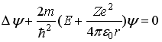
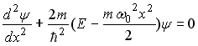
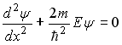
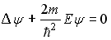
ЗАДАНИЕ N 28
Вероятность обнаружить электрон на участке (a,b) одномерного потенциального ящика с бесконечно высокими стенками вычисляется по формуле 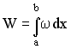, где – плотность вероятности, определяемая -функцией. Если -функция имеет вид, указанный на рисунке, то вероятность обнаружить электрон на участке 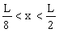 равна…
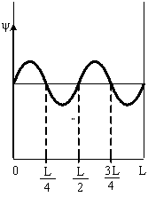
ЗАДАНИЕ N 29
При -распаде …
заряд ядра уменьшается на 2e, масса не изменяется
заряд ядра уменьшается на 2e, масса ядра уменьшается на 4 а.е.м.
заряд ядра уменьшается на 4e, масса ядра уменьшается на 2 а.е.м.
заряд ядра не изменяется, масса ядра уменьшается на 4 а.е.м.
ЗАДАНИЕ N 30
Чем меньше энергия связи ядра, тем …
меньше у него энергия покоя
меньше энергии выделится в реакции термоядерного синтеза этого ядра с другими ядрами
больше у него дефект масс
больше энергии выделится при распаде этого ядра на отдельные нуклоны
меньшую работу нужно совершить, чтобы разделить это ядро на отдельные нуклоны
ЗАДАНИЕ N 31
Реакция не может идти из-за нарушения закона сохранения ...
спинового момента импульса
лептонного заряда
электрического заряда
ЗАДАНИЕ N 32
Из приведенных схем взаимопревращений частиц аннигиляции соответствует …
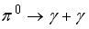
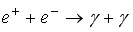
Печать

